
Folklorna skupina
Luka Kramolc Šentanel

VABI
na 5. srečanje

PESEM IN PLES NAS POVEZUJETA
Srečanje bo
v soboto, 30. avgusta 2014, ob 18.00 uri, v Družbenem domu na Prevaljah
Nastopajoči:
- Folklorna skupina Luka Kramolc Šentanel
- Folklorno društvo Holmec
- Otroška folklorna skupina OŠ Črna na Koroškem
- Harmonikarski orkester KD Prežihov Voranc Ravne na Koroškem
- Dekliški pevski zbor Brančur
- Tinkara Brodnik – harmonika

Prireditev bo povezovala Hedvika Gorenšek VSTOPNINE NI !
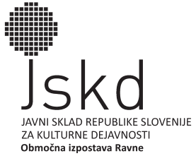
VLJUDNO VABLJENI ! Oblikovanje in tisk:

